

**ESCUELA POLITÉCNICA NACIONAL**

**FACULTAD DE INGENIERÍA DE SISTEMAS**

**INGENIERÍA EN SISTEMAS INFORMÁTICOS Y DE COMPUTACIÓN**

**PERÍODO ACADÉMICO:** 2016-B

**ASIGNATURA:** APLICACIONES EN AMBIENTES PROPIETARIOS **PARALELO:** GR1

**PROFESOR:** ING. MARCOS RAUL CORDOVA BAYAS

**TIPO DE INSTRUMENTO:** DEBER

**TÍTULO:** DIAGRAMAS DE CLASES DE DISEÑO.

**FECHA DE ENTREGA:** 09/02/2017

**GRUPO:** 1

**INTEGRANTES:** Daniel Beltrán

Criollo José

Erraez Yessenia

Vasco Elsa

**DIAGRAMA DE CLASES DE DISEÑO: MÓDULO ADMINISTRACIÓN Y AYUDA**

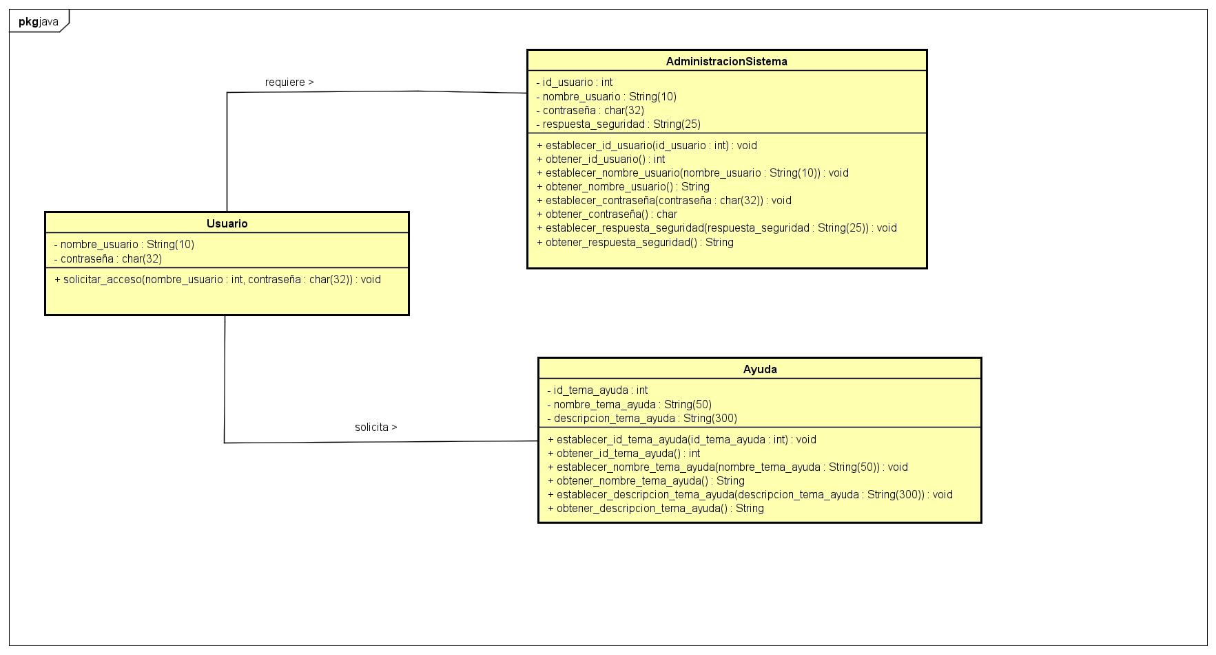

**DIAGRAMA DE CLASES DE DISEÑO: MÓDULO CLIENTE, PROYECTO, MANTENIMIENTO Y FACTURA,**

